嘉義市民族國小 認識時間測驗【三】 姓名：
- 是幾點幾分？填填看：
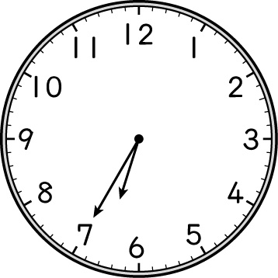時針指在（ ）和（ ）之間，分針指在（ ），是（ ）點（ ）分。
是幾點幾分？填填看：
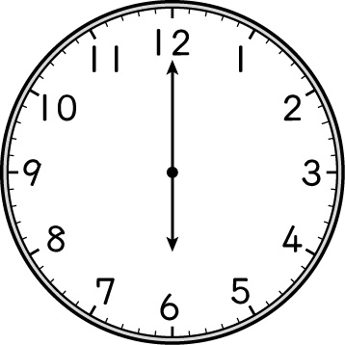時針指在（ ），分針指在（ ），是（ ）點（ ）分。
是幾點幾分？填填看：
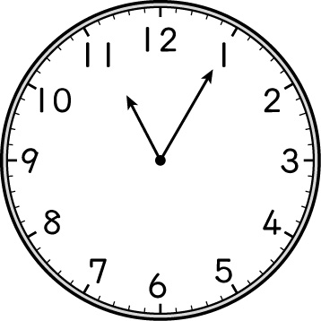時針指在（ ）和（ ）之間，分針指在（ ），是（ ）點（ ）分。
- 連連看，鐘面上是幾點幾分？
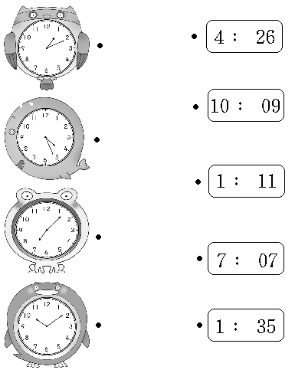

連連看，鐘面上是幾點幾分？
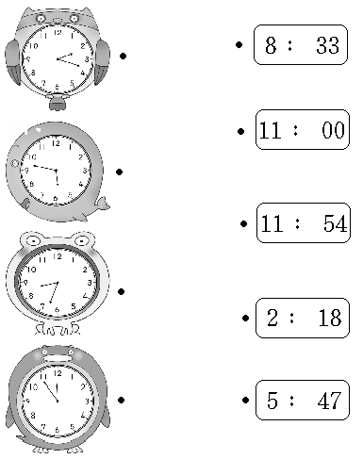
三、看圖填填看
01.寫成上、下午制的記法：
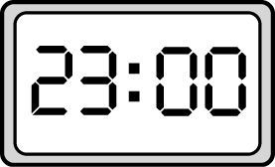
（ ）午（ ）時（ ）分
02.寫成上、下午制的記法：
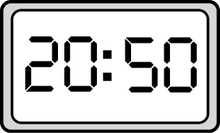
（ ）午（ ）時（ ）分
3.用上、下午制表示下列的時間：
24 時制 | 上、下午 | AM或PM
16 時 20 分
10 時
13 時
4. 60 分鐘＝（ ）小時
24 小時＝（ ）天
5.寫成 24 時制的記法：
下午 1 時 50 分 →（ ）時（ ）分
6.寫成 24 時制的記法：
上午 10 時 40 分 →（ ）時（ ）分
7.寫成 24 時制的記法：
下午 9 時 45 分 →（ ）時（ ）分

四、回答問題
1.一年有（ ）個月。平年一共有（ ）天；潤年一共有（ ）天。
2.天數有31天的月份是（ ）月、（ ）月、（
）月、（ ）月、（ ）月、（ ）月、（ ）月。
3.天數有30天的月份是（ ）月、（ ）月、（
）月、（ ）月。
4.只有28天或29天的是（ ）月。平年的二月有（ ）天，潤年的二月有（ ）天。
5.下圖是五月的月曆，請回答問題：
星期日 星期一 星期二 星期三 星期四 星期五 星期六

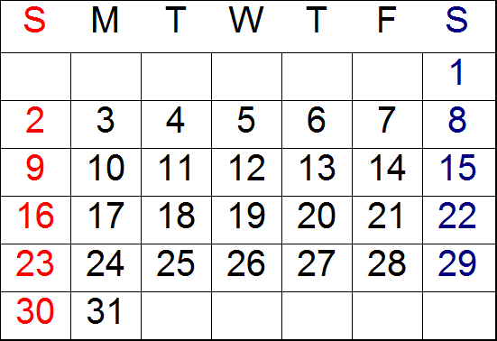

(1) 5月3日是星期（ ）。
(2) 5月8日是星期（ ）。
(3) 5月11日是星期（ ）。
(4) 5月14日是星期（ ）。
(5) 5月16日是星期（ ）。
(6) 5月20日是星期（ ）。
(7) 5月23日是星期（ ）。
(8) 5月29日是星期（ ）。
(9) 5月31日是星期（ ）。
（10）6月1日是星期（ ）。
6.看圖回答問題：
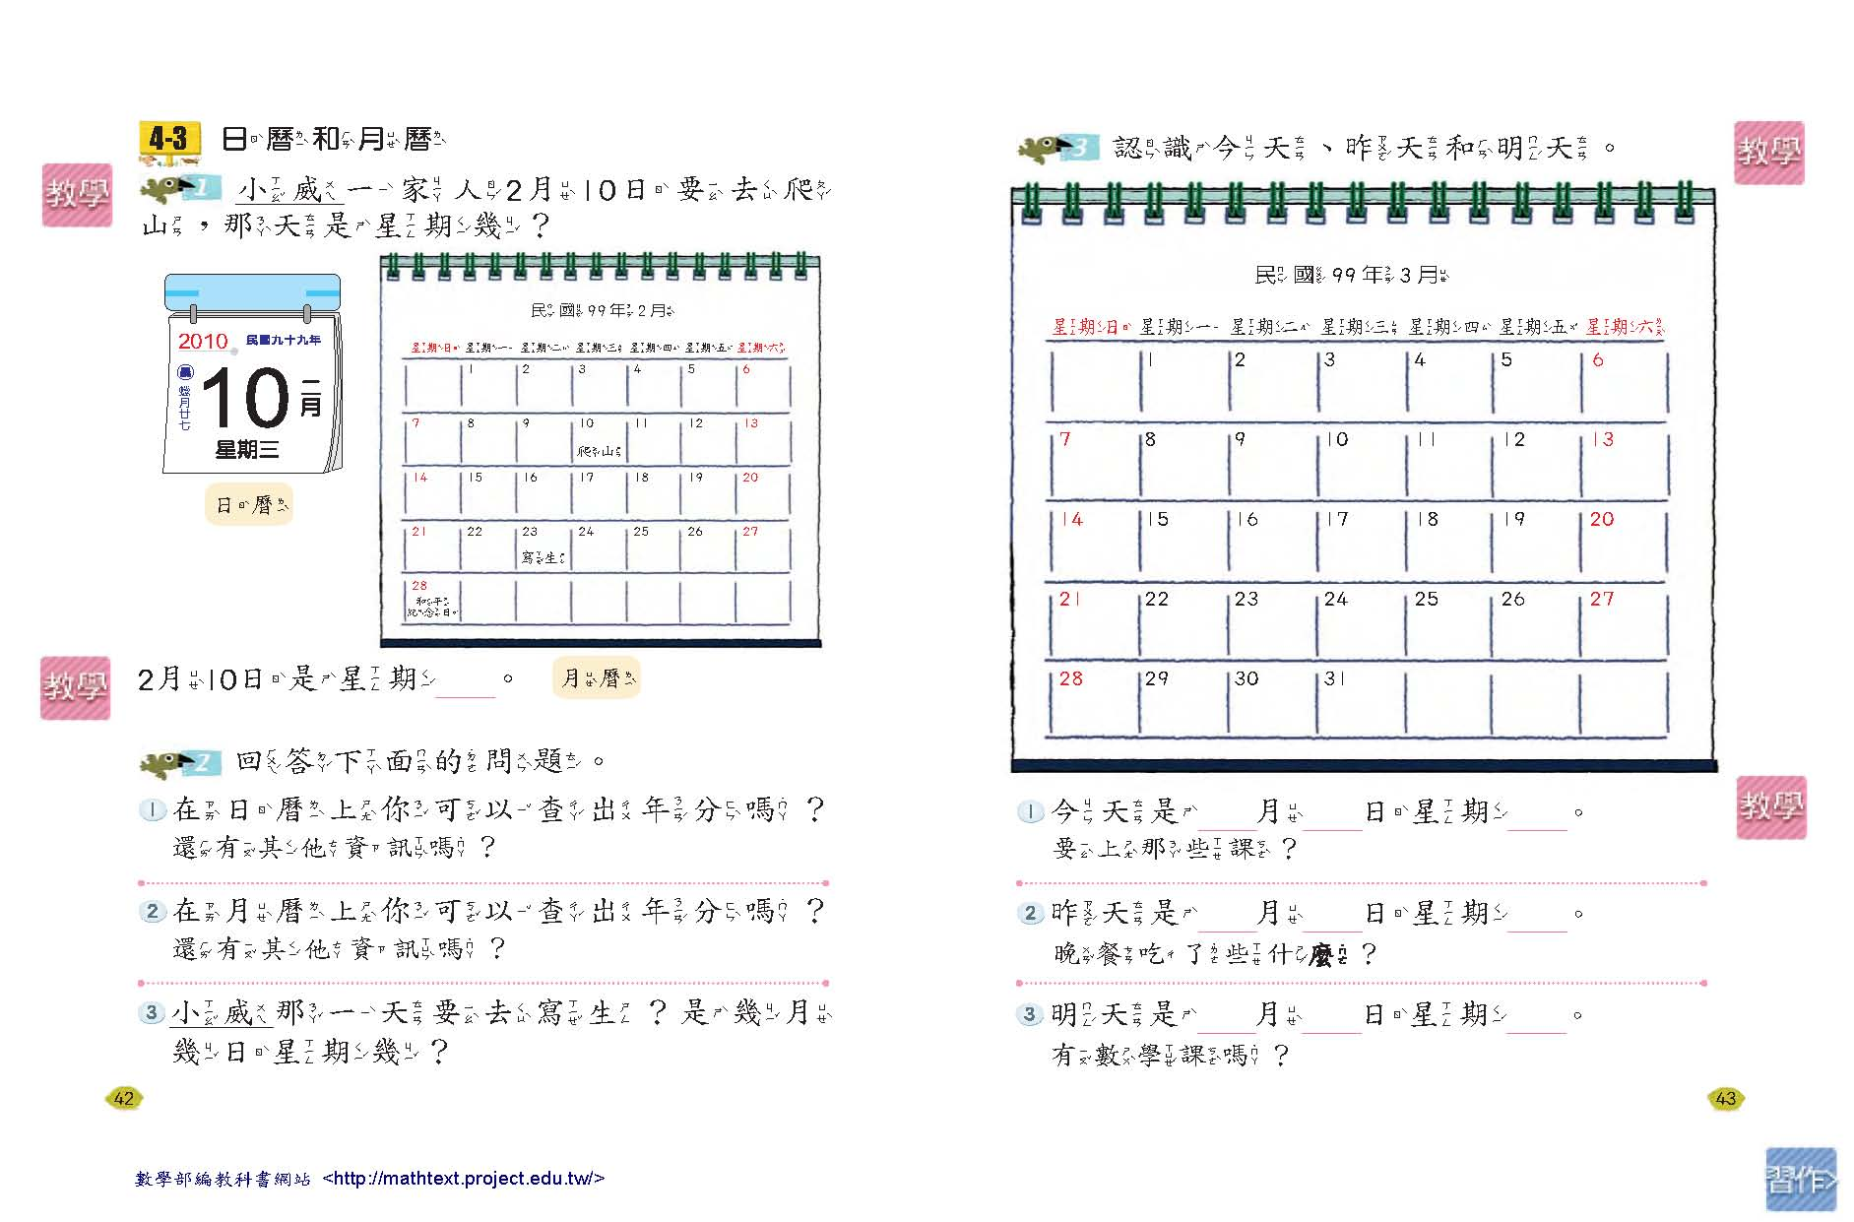
星期日 星期一 星期二 星期三 星期四 星期五 星期六

民國99年5月

(1) 今天是 5 月 5 日星期 三 ，
昨天是 月 日星期 ，明天是 月 日星期 。
(2) 今天是5月10日星期一，昨天是（ ）月（ ）日星期（ ），明天是（ ） 月（ ） 日星期（ ） 。
(3)如果今天是5月28星期五，那昨天是（ ）月（ ）日星期（ ），明天是（ ）月（ ）日星期（ ）。
（4）那五月的下一個月是（ ）月，上一個月是（ ）月。

